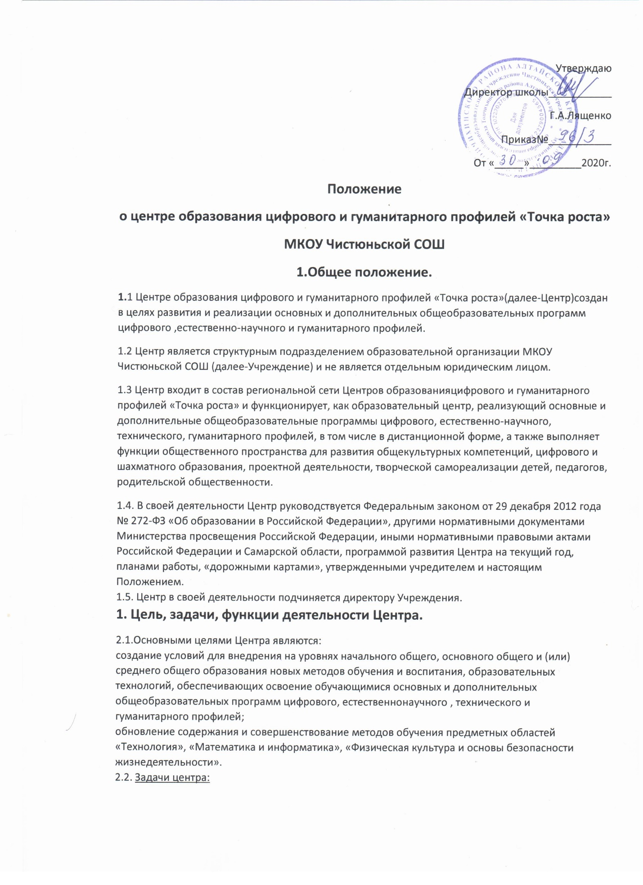

2.2.1.обновление содержания преподавания основных общеобразовательных программ по предметным областям «Технология», «Математика и информатика», «Физическая культура и основы безопасности жизнедеятельности» на обновленном учебном оборудовании;

2.2.2. создание условий для реализации разноуровневых дополнительных

общеразвивающих программ, цифрового, естественнонаучного, технического и гуманитарного

профилей, проектной деятельности, направленной на расширение познавательных интересов,

стимулирование активности, инициативы и исследовательской деятельности обучающихся;

2.2.3. создание целостной системы образования в Центре, обеспеченной единством

учебных и воспитательных требований, методических подходов, преемственностью содержания

основного и дополнительного образования;

2.2.4. совершенствование и обновление форм организации основного и дополнительного

образования с использованием соответствующих современных технологий;

2.2.5. формирование социальной культуры школьников;

2.2.6. организация системы внеурочной деятельности в каникулярный период, разработка

и реализация образовательных программ для пришкольных лагерей;

2.2.7. информационное сопровождение деятельности Центра, развитие медиаграмотности

у обучающихся;

2.2.8. организация подготовки обучающихся Центра к участию в мероприятиях

муниципального, областного и всероссийского уровня;

2.2.9. популяризация различных направлений дополнительного образования, проектной,

исследовательской деятельности;

2.2.10. развитие шахматного образования;

2.2.11. обеспечение реализации мер по непрерывному развитию педагогических и

управленческих кадров, включая повышение квалификации и профессиональную переподготовку

сотрудников и педагогов Центра.

2.3. Центр сотрудничает с различными образовательными организациями в форме сетевого

взаимодействия.

**2. Порядок управления Центром.**

3.1.Создание и ликвидация Центра как структурного подразделения образовательной

организации относятся к компетенции учредителя образовательной организации по

согласованию с Директором Учреждения.

3.2. Директор Учреждения по согласованию с учредителем Учреждения назначает

распорядительным актом руководителя Центра.

Руководителем Центра может быть назначен один из заместителей директора Учреждения

в рамках исполняемых им должностных обязанностей либо по совместительству. Руководителем

Центра также может быть назначен педагог образовательной организации в соответствии со

штатным расписанием либо по совместительству.

3.3. Руководитель центра обязан:

3.3.1. осуществлять оперативное руководство Центром;

3.3.2. согласовывать программы развития, планы работ, отчеты и сметы расходов Центра с

директором Учреждения;

3.3.3. представлять интересы Центра по доверенности в муниципальных, государственных

органах региона, организациях для реализации целей и задач Центра;

3.3.4. отчитываться перед директором Учреждения о результатах работы Центра;

3.3.5. выполнять иные обязанности, предусмотренные законодательством, уставом

Учреждения, должностной инструкцией и настоящим Положением.

3.4. Руководитель Центра вправе:

3.4.1. осуществлять подбор и расстановку кадров Центра, прием на работу которых

осуществляется приказом директора Учреждения;

3.4.2. организовывать по согласованию с директором Учреждения учебно-воспитательный

процесс в Центре и осуществлять контроль за его реализацией;

3.4.3. осуществлять по согласованию с директором Учреждения организацию и

проведение мероприятий по профилю направлений деятельности Центра;

3.4.4. осуществлять иные права, относящиеся к деятельности Центра, не противоречащие целям и видам деятельности Учреждения, а также законодательству Российской Федерации.